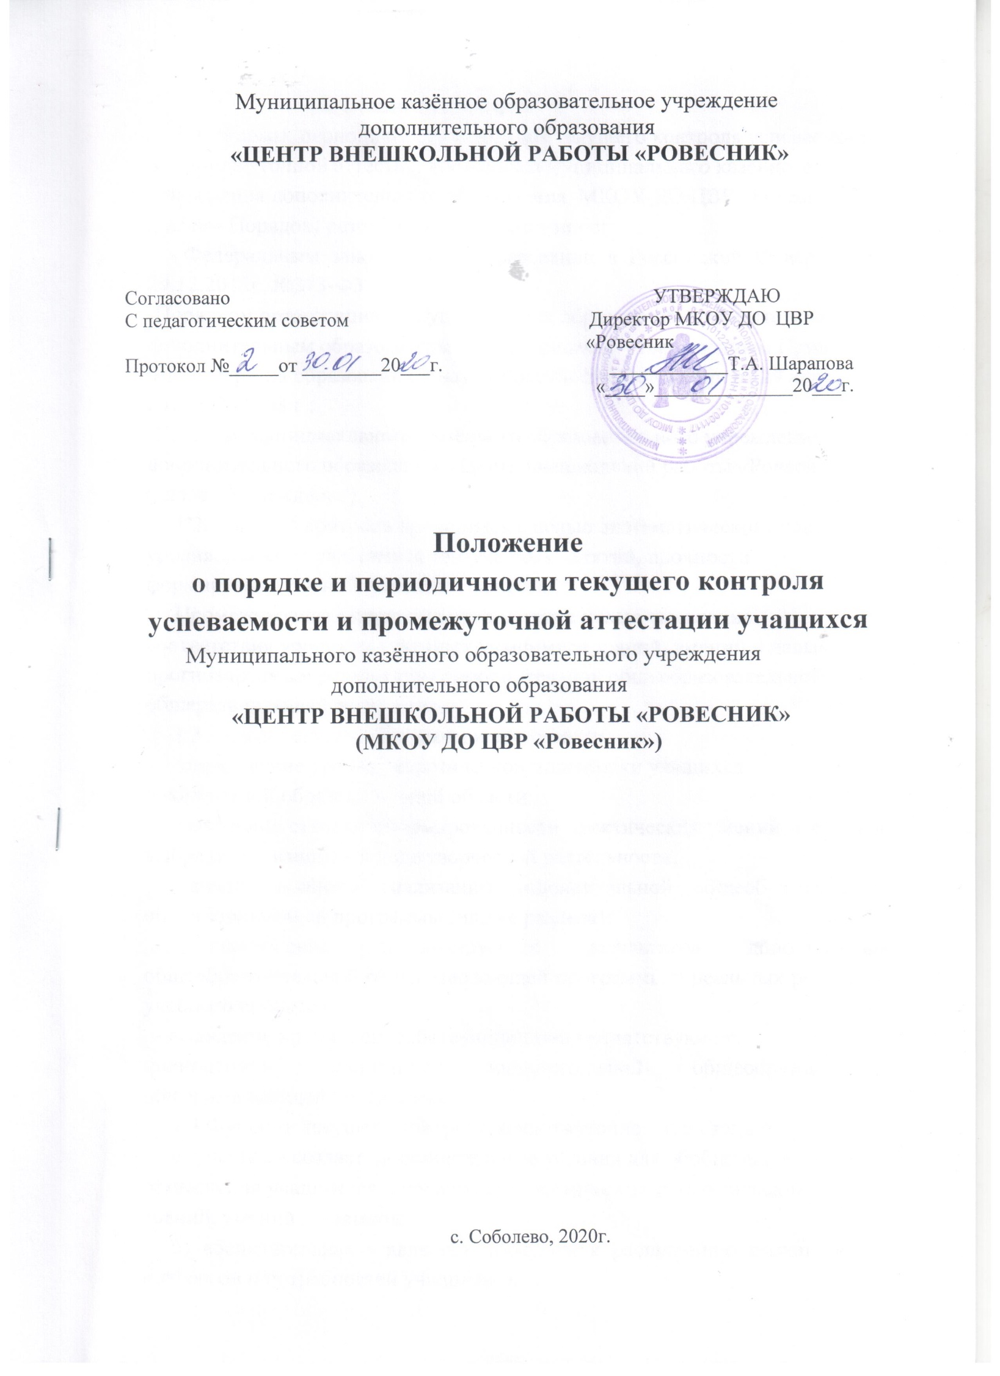

I. Общие положения
1.1. Формы, периодичность и порядок текущего контроля успеваемости
и промежуточной аттестации учащихся Муниципального казённого учреждения дополнительного образования МКОУ ДО ЦВР «Ровесник» (далее - Порядок) разработан в соответствии с:
Федеральным законом «Об образовании в Российской Федерации» от
29.12.2012г. №273-Ф3; Порядком организации и осуществления образовательной деятельности по дополнительным образовательным программам, утвержденным Приказом Министерства образования и науки Российской Федерации от 29 августа 2013 г. N 1008 г.; Уставом муниципального казённого образовательного учреждения дополнительного образования «Центр внешкольной работы «Ровесник» (далее - Учреждение).
1.2.Текущий контроль проводится с целью систематического контроля
уровня освоения учащимися тем учебных занятий, прочности
формируемых знаний, умений и навыков.
Промежуточная аттестация проводится с целью выявления
соответствия уровня полученных учащимися знаний, умений и навыков
прогнозируемым результатам дополнительной общеобразовательной общеразвивающей программы.
1.3.Задачи текущего контроля и аттестации:
- определение уровня теоретической подготовки учащихся
в конкретной образовательной области;
- выявление степени сформированности практических умений и навыков в выбранном учащимися виде творческой деятельности;
- анализ полноты реализации дополнительной общеобразовательной общеразвивающей программы (или ее раздела);
- соотнесение прогнозируемых результатов дополнительной общеобразовательной общеразвивающей программы и реальных результатов учебного процесса;
- выявление причин, способствующих или препятствующих
полноценной реализации дополнительной общеобразовательной общеразвивающей программы.
1.4.Функции текущего контроля, промежуточной аттестации:
а) учебная - создает дополнительные условия для обобщения и
осмысления учащимися полученных теоретических и практических
знаний, умений и навыков;
б) воспитательная - является стимулом к расширению познавательных интересов и потребностей учащимися;
в) развивающая - позволяет учащимся осознать уровень их актуального развития и определить перспективы;
г) коррекционная - помогает педагогу своевременно выявить и
устранить объективные и субъективные недостатки учебно-воспитательного
процесса;
д) социально-психологическая - дает каждому учащемуся возможность пережить «ситуацию успеха».
II. Организация процесса текущего контроля
и промежуточной аттестации учащихся
2.1 .Выявление уровня образованности учащихся осуществляется
при входном контроле (сентябрь-октябрь, оценка исходного уровня знаний
учащихся перед началом образовательного процесса), текущем контроле (в течение учебного периода), промежуточной аттестации (апрель-май).
В качестве текущего контроля в ЦВР «Ровесник» используют текущую
диагностику, проводимую в течение учебного года на учебных занятиях.
Она носит безотметочную систему оценивания.
2.2.1. Порядок, формы, периодичность, количество обязательных мероприятий при проведении текущего контроля определяются педагогом и отражаются в дополнительных общеобразовательных общеразвивающих программах. Формы текущего контроля успеваемости - оценка устного ответа обучающегося, самостоятельной, практической работы и др.
2.3.Проведение и содержание промежуточной аттестации определяется
самим педагогом на основании содержания дополнительной общеобразовательной общеразвивающей программы в соответствии с ее прогнозируемыми результатами.
2.3.1.Каждый педагог дополнительного образования разрабатывает формы представления результатов при проведении промежуточной аттестации (низкий, средний и высокий уровни знаний и умений и др.) и выбирает наиболее приемлемый вариант с учетом специфики объединения.
2.3.2.Критерии оценки результативности: высокий уровень - успешное
освоение учащимся более 70% содержания дополнительной общеобразовательной общеразвивающей программы; средний уровень - успешное освоение учащимися от 40% до 70% содержания дополнительной общеобразовательной общеразвивающей; низкий уровень - успешное освоение учащимся менее 40% содержания дополнительной общеобразовательной общеразвивающей программы.
Критериями оценки результативности обучения учащихся также
являются:
- Критерии оценки уровня теоретической подготовки учащихся:
соответствие уровня теоретических знаний программным требованиям; широта кругозора; свобода восприятия теоретической информации; развитость практических навыков работы со специальной литературой, осмысленность и свобода использования специальной терминологии.
- Критерии оценки уровня практической подготовки учащихся:
соответствие уровня развития практических умений и навыков программным требованиям; свобода владения специальным оборудованием и оснащением; качество выполнения практического задания; технологичность практической деятельности;
- Критерии оценки уровня воспитанности учащихся: культура организации практической деятельности: культура поведения; аккуратность
и ответственность при работе; развитость специальных способностей; творческая активность.
2.3.3.Формы проведения промежуточной аттестации определяются педагогом в его дополнительной общеобразовательной общеразвивающей программе таким образом, чтобы они соответствовали ожидаемым результатам дополнительной общеобразовательной общеразвивающей программы.
В зависимости от предмета изучения формы проведения аттестации могут быть следующие: собеседование, тестирование, итоговые занятия, практические работы, выставки, отчетные концерты, конкурсы, спектакли, защита творческих и исследовательских работ и проектов, доклад, игра и т.д.
2.3.4.Каждый педагог дополнительного образования разрабатывает
процедуру по ведению промежуточной аттестации, оформляет результаты
аттестации, обеспечивает их хранение и несет ответственность
за объективность и качество промежуточной аттестации знаний учащихся, за своевременность предоставления информации в администрацию МКОУ ДО ЦВР «Ровесник».
2.4.Результаты промежуточной аттестации учащихся анализируются педагогом дополнительного образования.
2.5.Направления анализа результатов аттестации обучающихся:
-уровень теоретической подготовки обучающихся в конкретной образовательной области; степень сформированности практических умений
и навыков в выбранном ими виде творческой деятельности;
-полнота выполнения образовательной программы;
-соотнесение прогнозируемых и реальных результатов учебно-
воспитательной работы;
-выявление причин, способствующих или препятствующих
полноценной реализации образовательной программы;
-необходимость внесения корректив в содержание дополнительной общеобразовательной общеразвивающей программы и методику преподавания.
Параметры подведения итогов:
-уровень знаний, умений, навыков обучающихся (высокий, средний,
низкий);
-количество обучающихся, полностью освоивших образовательную
программу, освоивших программу в необходимой степени (количество и
проценты);
-совпадение прогнозируемых и реальных результатов в образовательном и воспитательном процессе;
-перечень основных причин невыполнения обучающимися дополнительной общеобразовательной общеразвивающей программы;
-перечень факторов, способствующих успешному освоению дополнительной общеобразовательной общеразвивающей программы.
2.6.По результатам промежуточной аттестации осуществляется перевод
учащихся на следующий год обучения.
2.7.Контроль за проведением промежуточной аттестации учащихся, за ведением документации осуществляет администрация ЦВР «Ровесник».
Промежуточная аттестация осуществляется педагогом и оформляется в виде протоколов (см. Приложения № 1 и № 2) по каждой учебной группе (объединению).

Приложение 1

ПРОТОКОЛ РЕЗУЛЬТАТОВ АТТЕСТАЦИИ ОБУЧАЮЩИХСЯ

20____/20____учебный год
Вид аттестации
(предварительная, текущая, промежуточная, итоговая)

Детское объединение:
Образовательная программа и срок ее реализации:
Год обучения: |  | Кол-во учащихся в группе:
ФИО педагога:
Дата проведения аттестации:
Форма проведения:
Форма оценки результатов: уровень (высокий, средний, низкий)
Члены аттестационной комиссии (ФИО, должность):
РЕЗУЛЬТАТЫ АТТЕСТАЦИИ
№ | Фамилия, имя ребенка | Высокий уровень | Средний уровень | Низкий уровень

Всего аттестовано _________ обучающихся. Из них по результатам аттестации:
высокий уровень_________чел. средний уровень ___________чел. низкий уровень _________чел.
Подпись педагога _______________
Члены аттестационной комиссии

Приложение 2

Примерная форма протокола для фиксации результатов аттестации учащихся детского объединения
ФИО педагога
Образовательная программа и срок ее реализации
№ учебной группы
 | Год обучения | 1-й год обучения |  |  | 2-й год обучения |  |  | 3-й год обучения
 | Учебный год | 20 /20 учебный год |  |  | 20 /20 учебный год |  |  | 20 /20 учебный год
№ | Вид аттестации
 | ФИО учащихся
11.
22
33
44
55
66
77
88
99
110.
1
ПОДПИСЬ ПЕДАГОГА:

ИТОГИ АТТЕСТАЦИИ
ВСЕГО

ПО РЕЗУЛЬТАТАМ АТТЕСТАЦИИ
Переведено на следующий год, чел.
Оставлено для продолжения обучения на этом же году (чел.)
Выпущено в связи с окончанием обучения программе, чел.
ВСЕГО чел.

